Examen Tic

Andrés Mauricio Noscue Cerquera

ADSO-2900177

Servicio Nacional de Aprendizaje SENA Sede Industria

Huila-Neiva

2025

Tabla de contenido

1. Portada.......................................................1

2. Tabla de contenido............................................2

4. Capturas de pantalla tablero kanban ..........................................3

5. Capturas de pantalla Git ..........................................5

5. Examen.........................................................9

Capturas de pantalla tablero Kanban

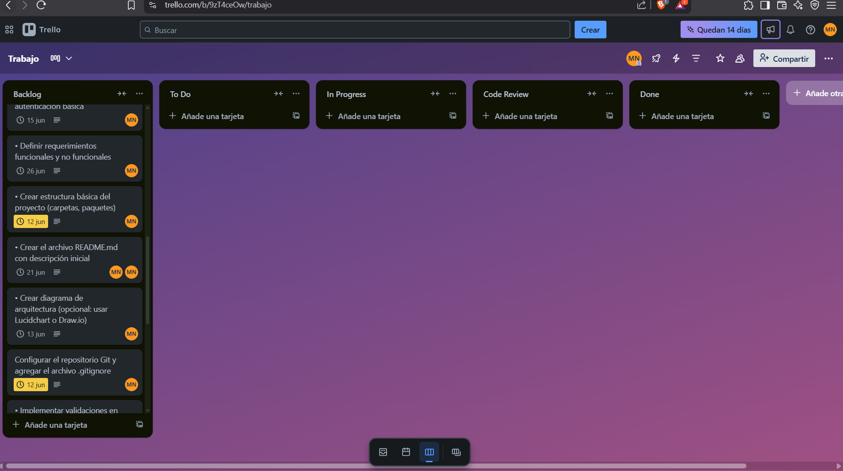

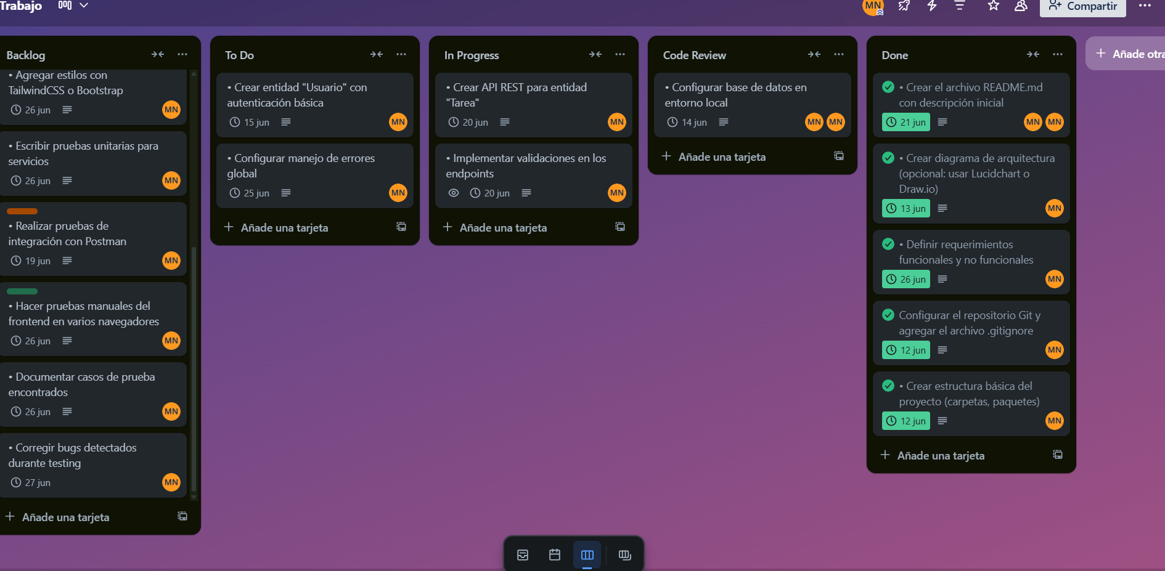

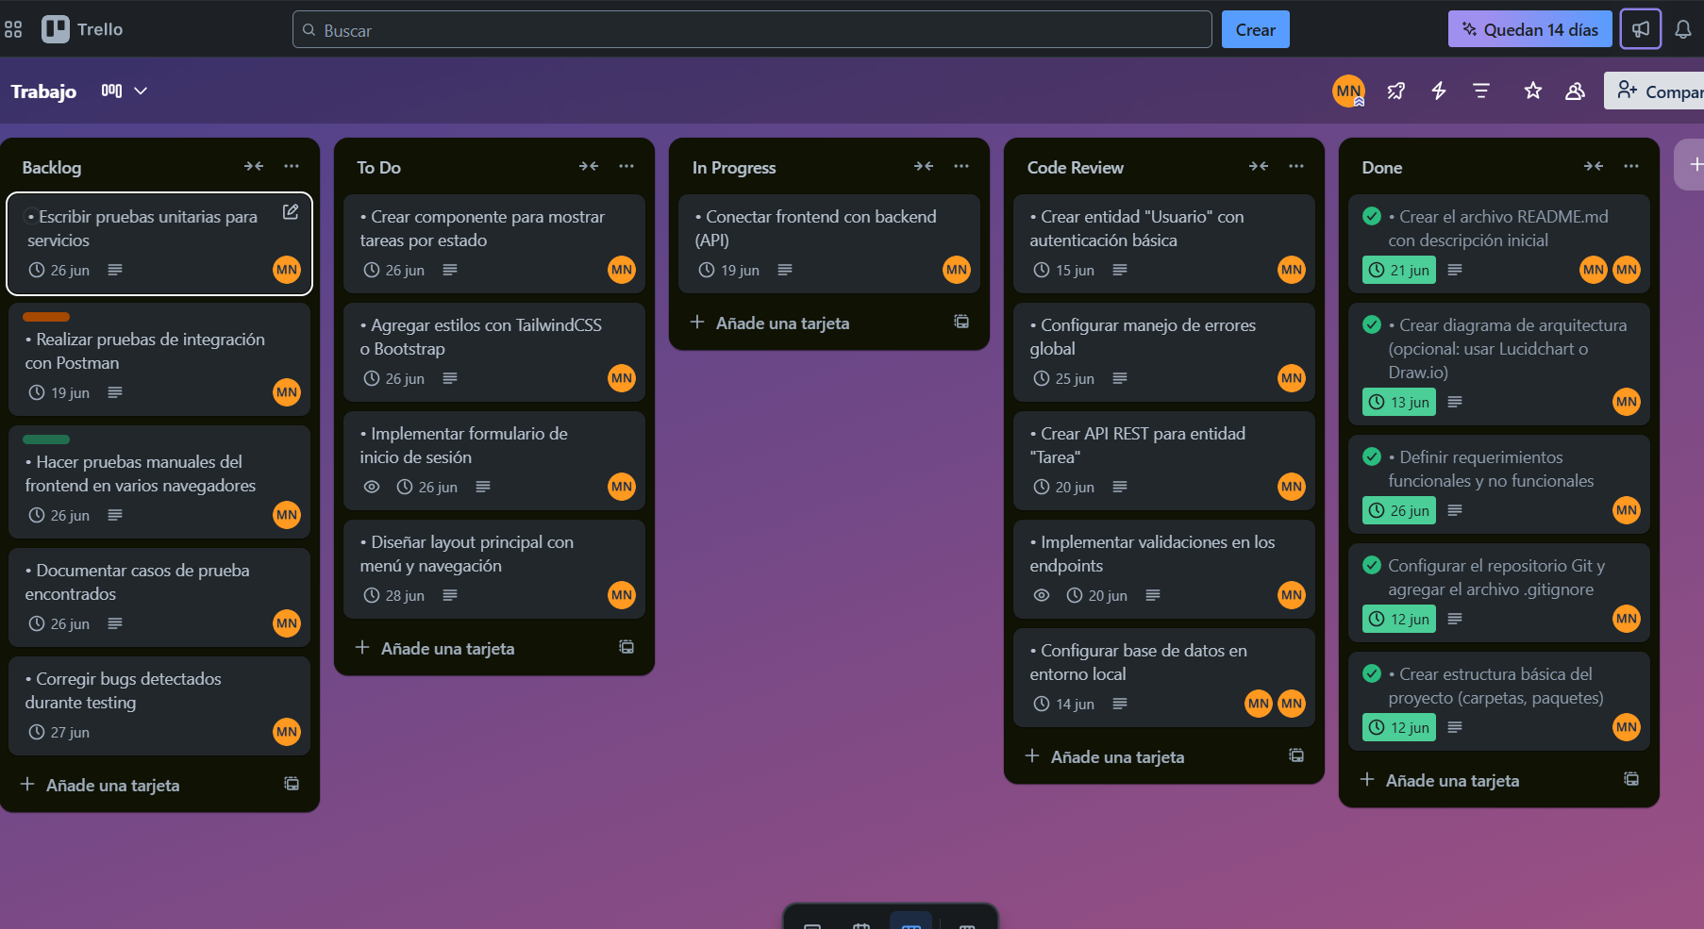

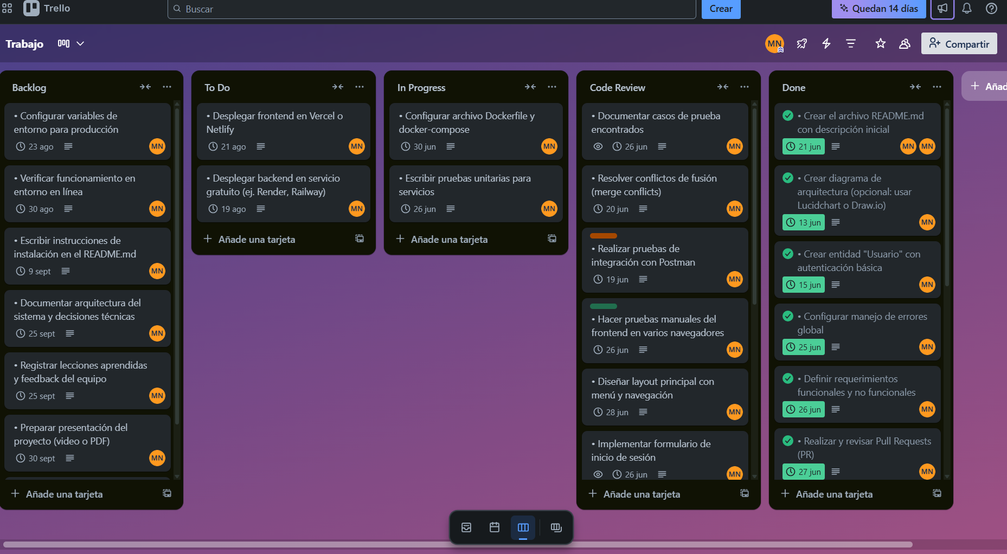

. Capturas de pantalla Git

